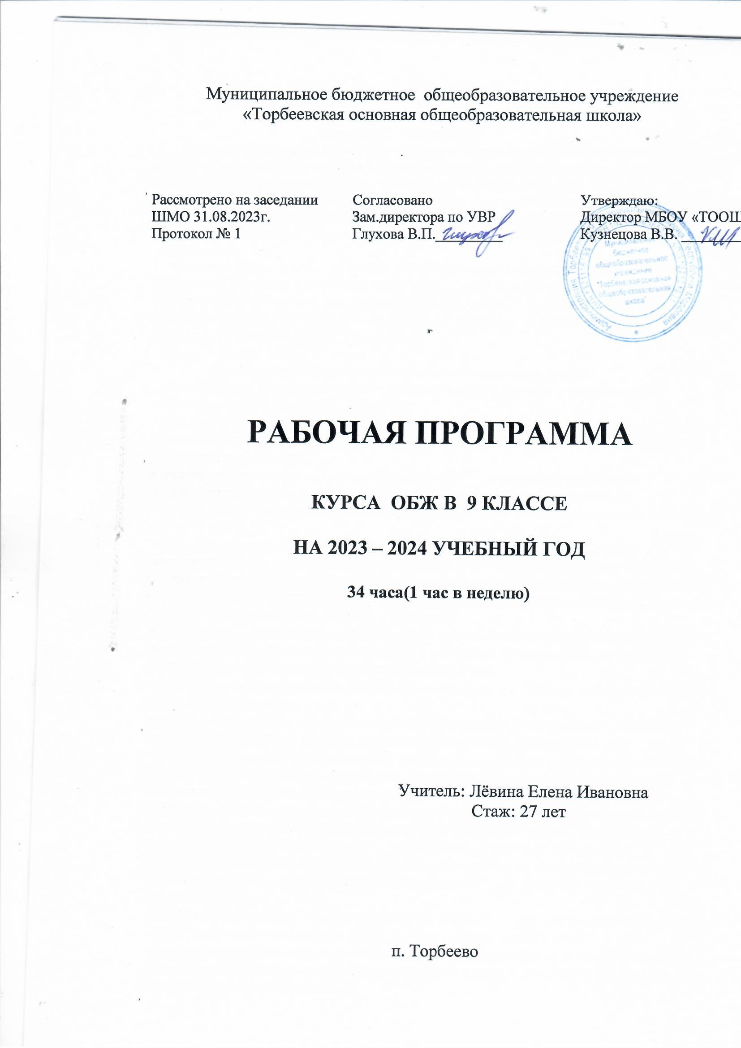

**Пояснительная записка**

Рабочая программа предмета по «Основам безопасности жизнедеятельности» на уровень основного общего образования разработана на основании примерной программы основного общего образования по основам безопасности жизнедеятельности и соответствует Федеральному государственному образовательному стандарту основного общего образования, утверждѐнного приказом Минобразования РФ от 17 декабря 2010 г. № 1897 «Федеральный государственный образовательный стандарт основного общего образования».

Согласно учебному плану МБОУ « Торбеевская ООШ» всего на изучение учебного предмета ОБЖ в 9 классе -34 часа в год ( 1 час в неделю). Для реализации программы используются учебники «Виноградов Н.Ф., Смирнов Д.В., Сидоренко Л.В., Таранин А.Б. «Основы безопасности жизнедеятельности»7-9 классы. – М: Вентанта-Граф, 2019», форма промежуточной аттестации - тестирование .

**Планируемые результаты освоения учебного предмета .**

**Личностные, метапредметные и предметные результаты освоения курса**

**Личностные результаты обучения:**

• усвоение правил индивидуального и коллективного безопасного поведения в чрезвычайных ситуациях, угрожающих жизни и здоровью людей, правил поведения на транспорте и на дорогах;

• формирование понимания ценности здорового и безопасного образа жизни;

• усвоение гуманистических, демократических и традиционных ценностей многонационального российского общества; воспитание чувства ответственности и долга перед Родиной;

• формирование ответственного отношения к учению, готовности и способности обучающихся к саморазвитию и самообразованию на основе мотивации к обучению и познанию, осознанному выбору и построению дальнейшей индивидуальной траектории образования на базе ориентировки в мире профессий и профессиональных предпочтений с учётом устойчивых познавательных интересов;

• формирование целостного мировоззрения, соответствующего современному уровню развития науки и общественной практике, учитывающего социальное, культурное, языковое, духовное многообразие современного мира;

• формирование готовности и способности вести диалог с другими людьми и достигать в нём взаимопонимания;

• освоение социальных норм, правил поведения, ролей и форм социальной жизни в группах и сообществах, включая взрослые и социальные сообщества;

• развитие правового мышления и компетентности в решении моральных проблем на основе личностного выбора, формирование нравственных чувств и нравственного поведения, осознанного и ответственного отношения к собственным поступкам;

• формирование коммуникативной компетентности в общении и сотрудничестве со сверстниками, старшими и младшими в процессе образовательной, общественно полезной, учебно-исследовательской, творческой и других видов деятельности;

• формирование основ экологической культуры на основе признания ценности жизни во всех её проявлениях и необходимости ответственного, бережного отношения к окружающей среде;

• осознание значения семьи в жизни человека и общества, принятие ценности семейной жизни, уважительное и заботливое отношение к членам своей семьи;

• формирование антиэкстремистского мышления и антитеррористического поведения, потребностей соблюдать нормы здорового образа жизни, осознанно выполнять правила безопасности жизнедеятельности.

**Предметные результаты обучения:**

• формирование современной культуры безопасности жизнедеятельности на основе понимания необходимости защиты личности, общества и государства посредством осознания значимости безопасного поведения в условиях чрезвычайных ситуаций природного, техногенного и социального характера;

• формирование убеждения в необходимости безопасного и здорового образа жизни;

• понимание личной и общественной значимости современной культуры безопасности жизнедеятельности;

• понимание роли государства и действующего законодательства в обеспечении национальной безопасности и защиты населения от опасных и чрезвычайных ситуаций природного, техногенного и социального характера, в том числе от экстремизма и терроризма;

• понимание необходимости подготовки граждан к военной службе;

• формирование установки на здоровый образ жизни, исключающий употребление алкоголя, наркотиков, курение и нанесение иного вреда здоровью;

• формирование антиэкстремистской и антитеррористической личностной позиции;

• понимание необходимости сохранения природы и окружающей среды для полноценной жизни человека;

• знание основных опасных и чрезвычайных ситуаций природного, техногенного и социального характера, включая экстремизм и терроризм и их последствия для личности, общества и государства;

• знание и умение применять правила безопасного поведения в условиях опасных и чрезвычайных ситуаций;

• умение оказать первую помощь пострадавшим;

• умение предвидеть возникновение опасных ситуаций по характерным признакам их проявления, а также на основе информации, получаемой из различных источников;

• умение принимать обоснованные решения в конкретной опасной ситуации для минимизации последствий с учётом реально складывающейся обстановки и индивидуальных возможностей.

**Метапредметными результаты обучения:**

**Регулятивные УУД:** умение самостоятельно планировать пути достижения целей защищённости, в том числе альтернативные, осознанно выбирать наиболее эффективные способы решения учебных и познавательных задач;

• умение самостоятельно определять цели своего обучения, ставить и формулировать для себя новые задачи в учёбе и познавательной деятельности, развивать мотивы и интересы своей познавательной деятельности;

• умение соотносить свои действия с планируемыми результатами курса, осуществлять контроль своей деятельности в процессе достижения результата, определять способы действий в опасных и чрезвычайных ситуациях в рамках предложенных условий и требований, корректировать свои действия в соответствии с изменяющейся ситуацией;

• умение оценивать правильность выполнения учебной задачи в области безопасности жизнедеятельности, собственные возможности её решения;

• владение основами самоконтроля, самооценки, принятия решений и осуществления осознанного выбора в учебной и познавательной деятельности;

**Познавательные УУД:**

• умение определять понятия, создавать обобщения, устанавливать аналогии, классифицировать, самостоятельно выбирать основания и критерии (например, для классификации опасных и чрезвычайных ситуаций, видов террористической и экстремистской деятельности), устанавливать причинно- следственные связи, строить логическое рассуждение, умозаключение (индуктивное, дедуктивное и по аналогии) и делать выводы;

• умение создавать, применять и преобразовывать знаки и символы, модели и схемы для решения учебных и познавательных задач;

• освоение приёмов действий в опасных и чрезвычайных ситуациях природного, техногенного и социального характера, в том числе оказание первой помощи пострадавшим.

**Коммуникативные УУД:**

• умение организовывать учебное сотрудничество и совместную деятельность с учителем и сверстниками; работать индивидуально и в группе: находить общее решение и разрешать конфликты на основе согласования позиций и учёта интересов; формулировать, аргументировать и отстаивать своё мнение;

• формирование и развитие компетентности в области использования информационно-коммуникационных технологий;

• формирование умений взаимодействовать с окружающими, выполнять различные социальные роли во время и при ликвидации последствий чрезвычайных ситуаций.

**Содержание предмета**

**Безопасный отдых и туризм**

Виды туризма. Объективные и субъективные трудности туристского похода. Групповое снаряжение походной ту­ристской группы. Обеспечение безопасности в туристских походах: виды опасностей. Движение по маршруту, график движения. Правила преодоления естественных препятствий. Обеспечение безопасности при переправах через водные препятствия. Правила разведения костра. Правила поведе­ния туриста, если он отстал от группы. Сигналы бедствия. Ту­ризм и экология окружающей среды.

Обеспечение безопасности в водном туристском походе. Снаряжение для водного туризма. Правила безопасного по­ведения на воде. Узлы в туристском походе.

Практическая работа № 1. Первая помощь при кровотече­ниях.

Практическая работа № 2. Распределение снаряжения между участниками турпохода. График движения по туристскому маршруту.

Практическая работа № 3. Освоение разных типов узлов

**Когда человек сам себе враг**

Вредные привычки и их факторы (навязчивые действия, игромания, употребление алкоголя и наркотических веществ, курение табака и курительных смесей), их влияние на здоровье. Причины приобщения подростка к курению. Негативное влияние курения на организм подростка. Физическое состояние подростка-курильщика. Алкоголь – разрушитель личности: воздействие алкоголя на организм человека. Отравление алкоголем. Наркотики – яд. Влияние наркотиков на организм: распад личности человека под влиянием наркотиков. Токсикомания – страшная зависимость. Детская игромания – болезненное состояние, которое отражает неуправляемую зависимость человека от процесса игры, неоправданное желание с её помощью устранить свои проблемы. Самовоспитание: предупреждение привыкания к компьютерным играм.

Практическая работа 1. Изучение документа: Федеральный закон «Об охране здоровья граждан от воздействия окружающего табачного дыма и последствий потребления табака»

**Чрезвычайные ситуации природного и техногенного характера**

Что такое чрезвычайная ситуация: основные понятия. Классификация чрезвычайных ситуаций (ЧС), их характер и особенности. Система оповещения в ЧС, общие правила эвакуации.

Чрезвычайные ситуации природного характера и защита населения от них. Характеристика наиболее распространённых и опасных ЧС. Геофизические чрезвычайные ситуации: землетрясение как геофизическое природное явление; наводнения, природные пожары, извержения вулкана, цунами, сели, оползни и др. Предвестники природных ЧС. Поведение во время природных ЧС.

Чрезвычайные ситуации биологического происхождения и защита от них: эпидемии, энзоотии, эпизоотии (без обязательного усвоения термина). Пути заражения. Способы предупреждения заражения.

Чрезвычайные ситуации техногенного характера: причины и виды. Безопасное поведение в техногенных ЧС.

Практическая работа 2. Линия поведения в чрезвычайных ситуациях

Практическая работа 3. Первая помощь при травмах, кровотечениях, открытых кровотечениях

Практическая работа 4. Первая помощь при отравлении химическими веществами

**Чрезвычайные ситуации социального характера. Национальная безопасность Российской Федерации**

Экстремизм и терроризм. Крайние проявления экстремизма. Проявления терроризма. Законодательство России о противодействии экстремизму и терроризму. Государственные мероприятия по борьбе с экстремизмом и терроризмом. Пути снижения угрозы теракта. Личная безопасность при похищении или захвате в заложники (попытке похищения), при обнаружении неизвестного предмета. Поведение во время взрыва в местах скопления людей, в жилом доме.

Практическая работа 5. Изучение документа Федеральный закон «О противодействии экстремистской деятельности»

Практическая работа 6. Изучение документа Федеральный закон «О противодействии терроризму»

Практическая работа 7. Общие правила оказания первой медицинской помощи

**Медицинские знания и умения**

Курение и его влияние на организм. Первая помощь при отравлении алкоголем. Наркотики: губительное воздействие на организм. Запрещённые в России наркотические и психотропные вещества. Внешние проявления токсикомании.

Первая помощь при травмах различной степени тяжести, при отравлении химическими веществами.

Что нужно знать о гриппе, других эпидемиях. Заболевания животных, опасные для человека.

Чрезвычайные ситуации на гидротехнических сооружениях. Последствия аварий на гидротехнических сооружениях и правила поведения во время ЧС. Первая помощь при ранениях, вызванных взрывами.

**Календарно-тематическое планирование 9 класс**

|  |  |  |  |  |
| --- | --- | --- | --- | --- |
| №  п\п | Тема урока | Кол-во часов | По плану | Фактически |
|  | **Безопасный туризм** | 10 ч |  |  |
| 1 | Обеспечение безопасности в туристических походах. | 1 |  |  |
| 2 | Объективные и субъективные трудности туристического похода. Практическая работа 1 «Подготовка к туристическому походу». | 1 |  |  |
| 3 | Правила безопасности в туристическом походе. Движение по туристическому маршруту. | 1 |  |  |
| 4 | Правила преодоления препятствий. Практическая работа 2 «Составление графика движения по маршруту» . | 1 |  |  |
| 5 | Обеспечение безопасности при выборе места бивуака. | 1 |  |  |
| 6 | Если турист отстал от группы… Практическая работа 3  «Составить программу поиска потерявшегося человека». | 1 |  |  |
| 7 | Туризм и экология окружающей среды. | 1 |  |  |
| 8 | Обеспечение безопасности в водном туристском походе. | 1 |  |  |
| 9 | Правила безопасного поведения водного похода. | 1 |  |  |
| 10 | Подготовка к водному туристскому походу. | 1 |  |  |
|  | **Когда человек сам себе враг** | 6 ч |  |  |
| 11 | Вредные привычки. Курение убивает! | 1 |  |  |
| 12 | Практическая работа 6. Изучение документа: Федеральный закон «Об охране здоровья граждан от воздействия окружающего табачного дыма и последствий потребления табака». | 1 |  |  |
| 13 | Алкоголь разрушает личность. | 1 |  |  |
| 14 | Скажи наркотикам «Нет!» | 1 |  |  |
| 15 | Таксикомания – страшная зависимость. | 1 |  |  |
| 16 | Игромания – вредная зависимость. | 1 |  |  |
|  | **Чрезвычайные ситуации природного и техногенного происхождения** | 10 ч |  |  |
| 17 | Чрезвычайные ситуации и их классификация. Практическая работа 7. Линия поведения в чрезвычайных ситуациях. | 1 |  |  |
| 18 | Природные чрезвычайные ситуации: землетрясение | 1 |  |  |
| 19 | Природные чрезвычайные ситуации: извержение вулкана. | 1 |  |  |
| 20 | Природные чрезвычайные ситуации: сели, оползни и обвалы. | 1 |  |  |
| 21 | Природные чрезвычайные ситуации: снежные лавины. | 1 |  |  |
| 22 | Природные чрезвычайные ситуации: ураган, буря, смерч. | 1 |  |  |
| 23 | Природные чрезвычайные ситуации: цунами, наводнения, природные пожары. | 1 |  |  |
| 24 | Природные чрезвычайные ситуации: эпидемии, эпизоотии, эпифитотии. | 1 |  |  |
| 25 | Причины и виды чрезвычайных ситуаций техногенного характера. Практическая работа 8. «Первая помощь при отравлении химическими веществами». | 1 |  |  |
| 26 | Безопасное поведение в техногенных чрезвычайных ситуациях. Практическая работа 9 . «Первая помощь при травмах, кровотечениях, открытых кровотечениях». | 1 |  |  |
|  | **Чрезвычайные ситуации социального характера.**  **Национальная безопасность Российской Федерации** | 8 ч |  |  |
| 27 | Экстремизм. Практическая работа 10. Изучение документа Федеральный закон «О противодействии экстремистской деятельности». | 1 |  |  |
| 28 | Терроризм. Практическая работа 11 Изучение документа Федеральный закон «О противодействии терроризму». | 1 |  |  |
| 29 | Как снизить угрозу теракта? Организация защиты населения от чрезвычайных ситуаций. | 1 |  |  |
| 30 | Если вас взяли в заложники или похитили… | 1 |  |  |
| 31 | Эакуация из разрушенного взрывом дома. | 1 |  |  |
| 32 | Законодательство России о противодействии экстремизму и терроризму. | 1 |  |  |
| 33 | Национальная безопасность России. | 1 |  |  |
| 34 | Промежуточная аттестация- тестирование | 1 |  |  |
|  | Итого: | 34 ч |  |  |